ФИНАНСОВО-ЭКОНОМИЧЕСКОЕ ОБОСНОВАНИЕ
к проекту закона Чувашской Республики «О внесении изменений Закон Чувашской Республики «О регулировании градостроительной деятельности
в Чувашской Республике»

Принятие проекта закона Чувашской Республики «О внесении изменений в Закон Чувашской Республики «О регулировании градостроительной деятельности в Чувашской Республике» не потребует выделения дополнительных финансовых средств из республиканского бюджета Чувашской Республики.

И.о. министра строительства, архитектуры и
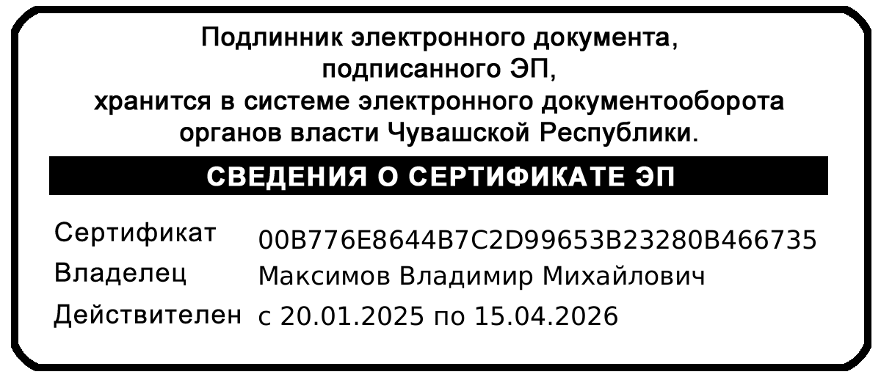
жилищно-коммунального хозяйства
Чувашской Республики В.М. Максимов

